**IMPLEMENTASI LAYANAN DATA (GPRS) PADA JARINGAN GSM MENGGUNAKAN OPENBTS V-5**

**IMPLEMENTATION OF DATA SERVICE (GPRS) IN GSM NETWORK USING OPENBTS V-5**

**Muhammad IlhamAdinugroho1,Moch. Fahru Rizal2,Tedi Gunawan3**

3ProdiD3TeknikKomputer,FakultasIlmuTerapan,UniversitasTelkom

1[**emilesaber16@gmail.com**,2](mailto:emilesaber16@gmail.com,%202)[**mfrizal@tass.telkomuniveristy.co.id**,3](mailto:mfrizal@tass.telkomuniveristy.co.id,%203)[**tedi@tass.telkomuniversity.ac.id**](mailto:tedi@tass.telkomuniversity.ac.id)

**Abstrak**

**Dalamperkembangan komunikasi, jaringan 2G atau GSM kini mengalami perkembangan. Dimana teknologi ini bisa menghubungkan ke dunia internet melalui GPRS. Namun dalam perkembangannya teknologi ini memiliki beberapa keterbatasal misalnya jangkauan sinyal. Dibutuhkan cara yang nantinya menghadirkan sebuah layanan untuk memberi solusi dengan keterbatasan tersebut. OpenBTS V5 merupakan pengembangan teknologi BTS yang menyediakan layanan untuk 2G/GSM. Dengan teknologi ini, nantinya pengguna dapat menikmati internet dengan menggunakan sistem OpenBTS V5**

**Katakunci:Telekomunikasi, BTS, OpenBTS, seluler, frekuensi**

**Abstract**

**In the development of communication, GSM network now is progressing. Where the technology can connect to the internet world through GPRS. However in progress this technology has some minor like the signal range. It takes a way which will bring a service for give a solution with it. OpenBTS V5 is a development BTS technology that provide service for GSM. With this technology, user can enjoying internet with using OpenBTS systems.**

**Keywords:Telecommunications, BTS, OpenBTS-V5, mobile cell, frequency**

1. **Pendahuluan**



* 1. **Latar Belakang**

Dunia teknologi dan telekomunikasi kini berkembang pesat. Seperti di Indonesia, telah banyak masyarakat yang menikmati fasilitas-fasilitas teknologinya. Contohnya telepon seluler. Telepon seluler yang kita kenal saat ini nyatanya telah merubah fungsi aslinya dari yang sekedar bertelepon dan sms, kini telah menjadi sebuah *gadget* yang memberikan kelebihan pada penggunanya.

Pengguna seluler di daerah terpencil di Indonesia kurang menikmati layanan ini khususnya layanan data atau biasa disebut internet. Pada beberapa seluler kini dilengkapi sistem GPRS untuk terhubung pada jaringan internet. GPRS secara singkat adalah sebuah teknologi yg memberikan fasilitas kepada penggunakanya untuk menikmati layanan data/internet. Maka dari itu, perlu adanya suatu sistem baru yang dapat mendukung wilayah-wilayah yang kurang terjangkau dengan baik oleh operator lain.

Oleh karena itu, dengan dibangunnya *OpenBTS V5* menjadi salah satu teknologi yang menyediakan kenyamanan pengguna dalam berkomunikasi. *OpenBTS V5* juga membantu untuk menjangkau wilayah-wilayah yang jauh dari operator seluler. Atas dasar permasalahan tersebut, maka diangkat proyek akhir dengan judul “*Implementasi Layanan Data pada Jaringan 2G (GPRS) menggunakan OpenBTS V-5”* sebagai solusi untuk perancangan *OpenBTS*, sehingga dapat diterapkan di Indonesia.

* 1. **Tujuan**

Tujuandari pengerjaan proyek akhir ini adalah :

1. Membangun sistem *OpenBTS*layanan data danmenerapkan di daerahrendahsinyal di wilayah Indonesia.
2. Menemukanfrekuensi agar dapatditangkapdandiregistrasikankejaringan*OpenBTS-V.5.*
3. Mengetahui cara mengukur parameter dan performa *OpenBTS-V.5* terhadap jaringan dan sinyal GSM.
   1. **Metode Penelitian**

Bentuk studi literatur menggunakan metode waterfall

1. Studi Literatur

Studi literatur dilakukan dengan cara mempelajari referensi dari buku atau internet yang berguna untuk menunjang penelitian maupun pengerjaan Proyek Akhir.

1. Perancangan Sistem

Tahap ini untuk melakukan perancangan system yang akan dibuat, meliputi desain system dan analisis kebutuhan system *OpenBTS* dari segi *software* dan *hardware* yang diperlukan untuk mendukung pengerjaan Proyek Akhir.

1. Implementasi dan Pengujian

Dalam tahap ini, implementasi dari perancangan system yang akan dibuat dan melakukan simulasi untuk pengujian *OpenBTS* melalui laptop atau handphone untuk melakukan uji konektifitas jaringan tanpa menggunakan jaringan operator selular.

1. Penyusunan Laporan dan Dokumentasi

Penyusunan laporan dan dokumentasi secara bertahap dan keseluruhan atas kegiatan Proyek Akhir.

**2. TinjauanPustaka**

**2.1 Layanan Data**

Menurut [10], layanan data GPRS atau internet merupakan jaringan yang mengacu pada sambungan telepon ke internet melalui penyedia lain sehingga dapat memiliki akses ke web browsing dan aplikasi *mobile*. Layanan ini menyediakan beberapa manfaat untuk membantu kinerja masyarakat agar tidak terpaku pada komputer/laptop. Teknologi ini memang sama dengan internet yang biasa digunakan pada komputer.

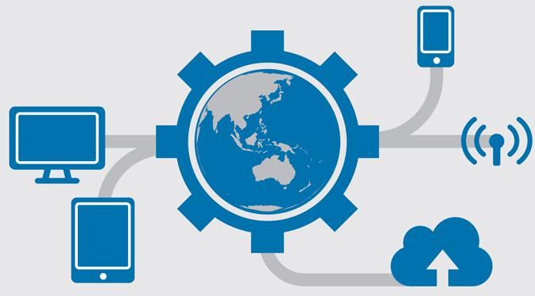

Gambar 1 Ilustrasi Layanan Data

**2.2 Arsitektur GSM/2G**

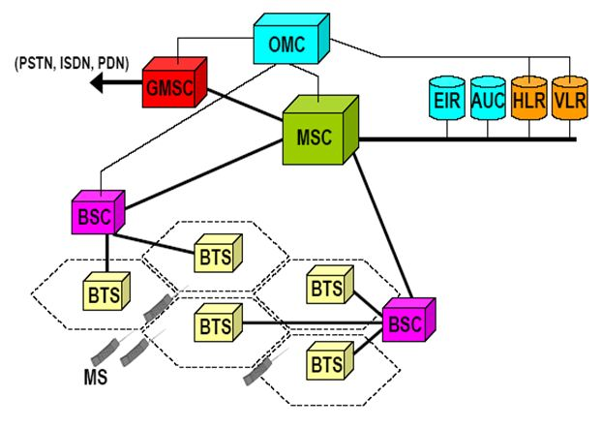

Gambar 2 Arsitektur GSM

Pada gambar di atas terlihat bahwa arsitektur jaringan GSM terdiri dari perangkat-perangkat yang saling mendukung, diantaranya MS, BSC, dan NSS

1. Mobile Station (MS)

Dilengkapi dengan Smartcard yang dikenal dengan SIM yang berisi nomor pelanggan.

1. Base Station Controller (BSC)

Membawai satu atau lebih BTS yang bertugas mengatur trafik yang dating dan keluar dari BSC menuju BTS.

1. Network Switch System (NSS)

Berfungsi sebagai switching, manajemen jaringan dan antarmuka antara jaringan GSM dengan jaringan lainnya.

* 1. **GPRS ( General Packet Radio Service)**

GPRS adalah sebuah sistem transmisi berbasis paket untuk GSM dengan menggunakan prinsip “*tunneling*” dan juga menawarkan laju data yang lebih tinggi. Perkiraan kecepatannya sekitar 160 kbps jauh dengan yg disediakan oleh rangkaian GSM. GPRS menggunakan modulasi radio yang sama dengan standar GSM, dengan frekuensi dan struktur *burst* yang sama. Kanal-kanal pada data paket yang baru sangat mirip dengan lintas percakapan tersakelar rangkaian. Dengan demikian, pada BSS (*Base Station Subsystem*) yang ada akan menyediakan cakupan GPRS lengkap.

* 1. **OpenBTS**

OpenBTS (*Open Base Transceiver Station*) adalah sebuah BTS GSM yang berbasis *open source*, sehingga bisa digunakan sebagai komunikasi tanpa menggunakan jaringan operator selular. OpenBTS telah dikenal sebagai implementasi pertama dari industry GSM.

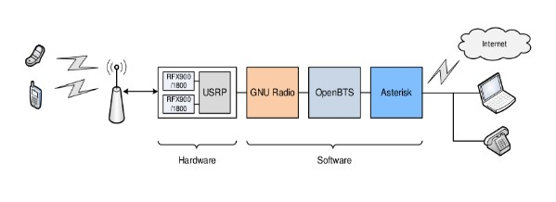

Gambar 3 Desain Sistem OpenBTS

* 1. **Smqueue**

*Smqueue* adalah salah satu *tools* yang akan digunakan untuk mendukung layanan SMS di instalasi *openBTS*. *Smqueue* bersama SIP memberikan layanan SMS *routing*. *Smqueue* mulai didistribusikan di *openBTS* 2.5 dan selanjutnya. *Interface* SIP *smqueue* biasanya berjalan di port 5063[5]

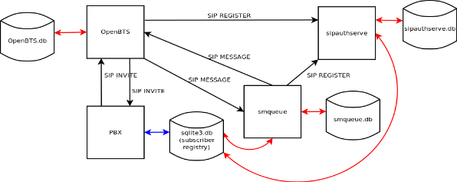

Gambar 4 OpenBTS dengan smqueue

* 1. **USRP**

USRP (*Universal Software Radio Peripheral*) adalah salah satu perangkat yang dipergunakan untuk kebutuhan membangun sebuah OpenBTS [6]. USRP sendiri dibagi atas 2 bagian yaitu :

1. Motherboard
2. Child Board

USRP diproduksi oleh Ettus Research LLC yang bertujuan untuk memfasilitasi pengembangan perangkat lunak radio ini. Sekilas cara kerja dari USRP ini adalah dengan menghubungkan computer melalui USB maupun *Gigabit Ethernet* yang berkecepatan tinggi. Koneksi seperti ini memungkinkan perangkat lunak mengontrol USRP dan menyiapkan signal untuk transmisi dan menerima.

**3. Pembahasan**

* 1. **Kebutuhan Perangkat dan Sistem**

1. **Hardware**
2. Processor : Intel corei3, Intel Corei5
3. RAM : 2 GB
4. Harddisk : 50 GB
5. USRP B210
6. Handphone frekuensi minimal 2100 MHz.
7. **Software**
8. Ubuntu 14.04 digunakan sebagai sistem operasi computer.
9. GNU Radio ver 3.8 digunakan sebagai software pendukung layanan OpenBTS.
10. UHD ver 3.9 digunakan untuk software pendukung USRP.
11. Smqueue untuk layanan pemberitahuan/sms.
    1. **Desain Sistem**

Perancangan untuk sistem yang akan dibangun adalah sebagai berikut :

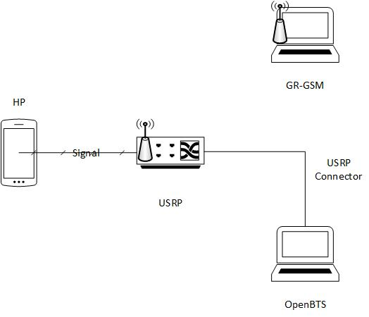

Gambar 5 Desain perancangan sistem

Dari gambar diatas, server OpenBTS akan memancarkan sinyal yang nantinya akan di tangkap oleh user, dibantu dengan USRP sebagai pusat pemancar sinyal GSM. Lalu HP akan mencari nama jaringan BTS yang telah dibuat dan meregistrasikan ke jaringan tersebut. Setelah itu nantinya HP akan mendapat IP Address dan dilanjutkan mencoba membuka salah satu alamat web. GR-GSM akan melacak dan menangkap paket-paket yang di terima dan di konversikan menjadi data agar user mudah untuk mengetahui paket tersebut.

* 1. **Desain Flowchart**

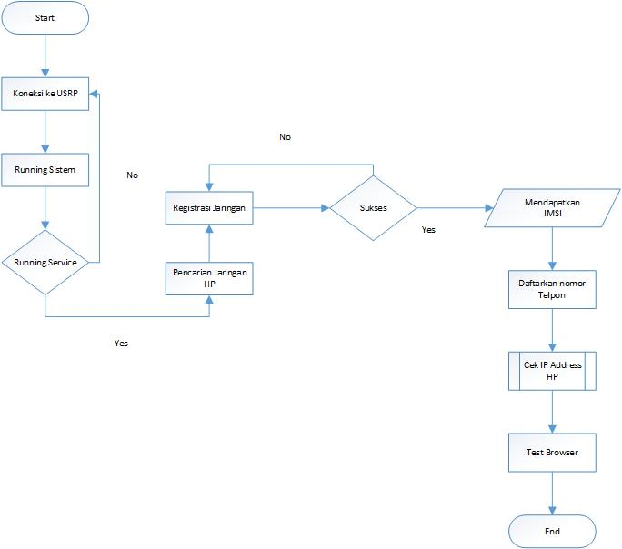

Gambar 6 Sistem flowchart

terlihat perancangan sistem yang akan berjalan setelah sistem selesai dibangun. Saat server sudah terhubung ke USRP dan semua sistem sudah dijalankan, *client* akan mencari jaringan *openBTS* yang telah dibuat. Jika belum terhubung, jalankan kembali sistemnya. Saat jaringan *openBTS* sudah ditemukan oleh *client*, *client* langsung memilih jaringan *openBTS* untuk melakukan register ke dalam jaringan tersebut. Tetapi, jika saat melakukan register gagal, maka *client* melakukan percobaan kembali untuk register kembali. Selanjutnya jika sudah berhasil register, *client* akan mendapatkan nomor IMSI pada *handphone*. Lalu, daftarkan nomor telepon pada sistem *OpenBTS*. Setelah proses registrasi berhasil, lalu cek *IP Address* pada *handphone* menggunakan aplikasi pada android. Coba buka satu alamat menguji servis yang telah dibuat di layanan data pada OpenBTS v.5 .

1. **Implementasi dan Pengujian**
   1. **Menjalankan Sistem**
2. Koneksi ke USRP

Sebelum memulai sebaiknya melakukan probing pada USRP, masuk ke tab /home/user dan ketik uhd_usrp_probbing

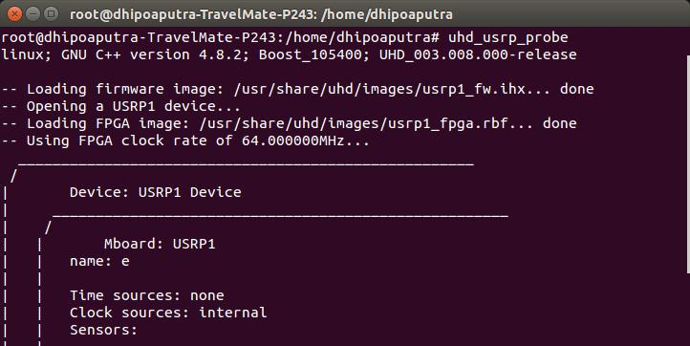

Gambar 7 Proses UHD Probe

1. Menjalankan Sipauthserve

Untuk menjalankan sipauthserve ikuti langkah berikut:

*#cd /home/hadhez/dev/SubscriberResgitry/apps*

*#./sipauthserve*

1. Menjalankan OpenBTS

Selanjutnya menjalankan OpenBTS dengan mengetik script dibawah ini, buka tab baru:

*#cd /home/hadhez/dev/openbts/apps*

*#./OpenBTS*

1. Menjalankan Smqueue

Jalankan smqueue untuk proses registrasi. Ketik script dibawah ini, buka tab baru :

*#cd /home/hadhez/dev/smqueue/smqueue/apps*

*#./smqueue*

* 1. **Pengujian Sistem**

1. Koneksikan ke jaringan OpenBTS
2. Ubah pengaturan HP untuk mencari jaringan secara manual, ikuti langkah-langkah berikut :

Pengaturan 🡪 Selengkapnya 🡪 Jaringan Seluler 🡪 Operator jaringan 🡪 Telusuri.

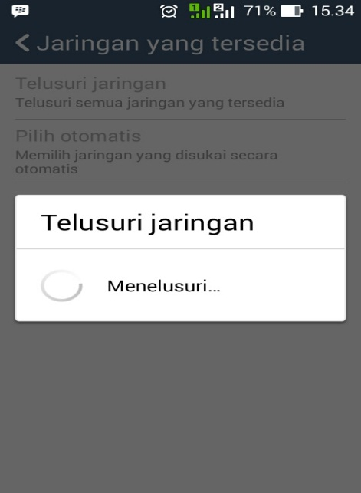

Gambar 8 Menelusuri Jaringan OpenBTS

1. Pilih Jaringan OpenBTS

Setelah selesai, akan muncul beberapa jaringan GSM yang bisa digunakan oleh HP. Pilih jaringan 2G 00101

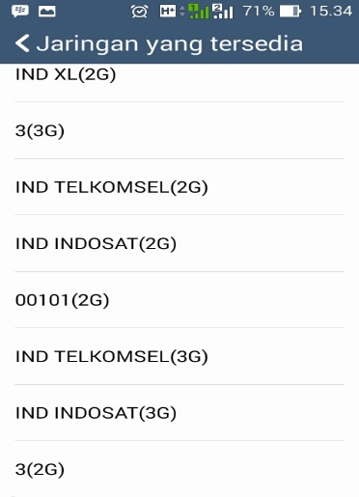

Gambar 9 Pilih Jaringan 2G 00101

1. Mendapatkan Nomor IMSI

Setelah berhasil terhubung, nanti akan mendapatkan sebuah pesan dari server berupa nomor IMSI dan selanjutnya bisa mendaftarkan langsung nomor HP pada jaringan OpenBTS.

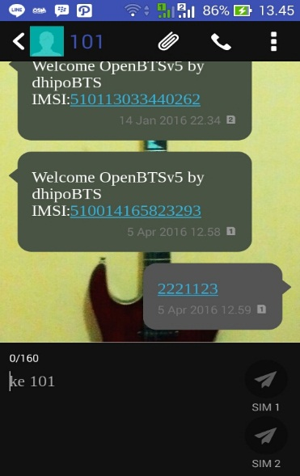

Gambar 10 Mendapatkan IMSI dan mendaftarkan Nomor HP

1. Cek menggunakan gprs list

Pada bagian ini akan di munculkan paket uplink/downlink dan PDCH FER yang nilainya diatas 0%

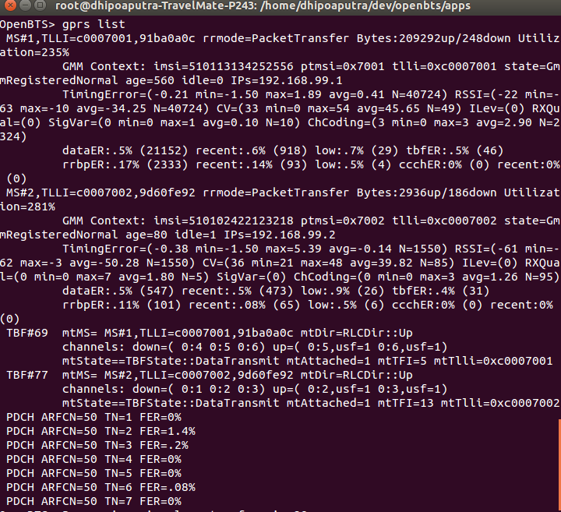

Gambar 11 Gprs list dan hasilnya

1. Cek menggunakan grps stst

Keadaaan bagaimana downlink dan service loop time untuk melihat kestabilan jaringan.

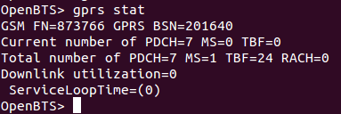  
 Gambar 12 Gprs Stat

1. Cek menggunakan netstat –nr

Langkah ini dilakukan untuk melihat kernel IP routing.

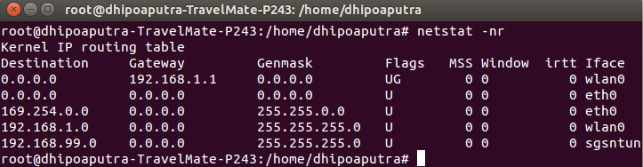

Gambar 13 Hasil netstat untuk mengetahui destinasi IP

1. Proses registrasi berhasil namun nomor belum bisa terdaftar karena adanya keterbatasan akses oleh SIM card yang ada.



Gambar 14 Registrasi pada HP

1. Untuk membuktikan apakah *user* mendapatkan IP atau tidak tidak, gunakan aplikasi My IP dari *play store* *android*. IP Address yang didapatkan adalah 192.168.99.1

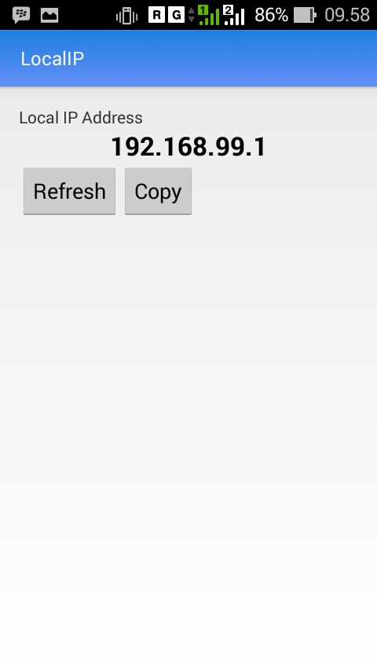

Gambar 15 Testing Menffunakan MyIP

1. **Kesimpulan**

Berdasarkan dari hasil pengujian tentang OpenBTS untuk pembangunan atau implementasi layanan datam dapat diambil bberapa kesimpulan, yaitu :

1. Implementasi OpenBTS V5 menggunakan USRP B210 pada sistem operasi Ubuntu 14.04/15.04 berhasil dilakukan.
2. Proses registrasi HP ke jaringan OpenBTS berhasil dengan terdeteksinyajaringan pada frekuensi 94.5 MHz dan mendapat pesan awal OpenBTS untuk registrasi ke jaringan OpenBTS.
3. Pengukuran dari layanandata pada OpenBTS terhambat dikarenakan beberapa elemen diantaranya SIM Card yang sulit terdaftar di OpenBTS dan kurang stabilnya nilai MS/FER data sehingga sulit untuk bisa terhubung ke internet.

**DaftarPustaka:**

[1] Axelle Apvrille, Fortinet, “OpenBTS for dummies-v0.2”,2010.

[2] Harte,M. “Introduction to GSM”. Althos. USA. 2009

[3] Hikmaturokhman,Alfin.S.T. Arsitektur Jaringan 3.[Online].HYPERLINK <http://sinauonline.50webs.com/GSM/wcdma%20arsitektur.html> (17 Maret 2015, 13.23)

[4] IT.Gartner. Base Transceiver Station (BTS). [Online]. HYPERLINK [http://www.gartner.com/it-glossary/bts-base-transceiver-station .( 25](http://www.gartner.com/it-glossary/bts-base-transceiver-station%20.(%2025) Maret 2015, 20.05)

[5] GNU Radio. Welcome to GNU Radio. [Online]. HYPERLINK <http://gnuradio.org/redmine/projects/gnuradio/wiki> ( 8 April 2015, 09.10)

[6] Mathew, John, 2009. AsteriskOnUbuntu/current. [Online]. HYPERLINK <https://wiki.ubuntu.com/AsteriskOnUbuntu/Current> ( 23 Maret 2015, 21.10)

[7] OpenBTS. What is OpenBTS? . [Online]. HYPERLINK <http://openbts.sourceforge.net/> ( 17 Maret 2015, 14.33)

[8] Purbo, Onno W, “Bongkar Rahasia openBTS untuk Jaringan Operator Seluler. ANDI. Yogyakarta. 2013

[9] Ridho, Muhammad Rasyid. Arsitektur Teknologi GSM. [Online]. HYPERLINK <http://emerer.com/arsitektur-teknologi-gsm/> ( 7 Juni 2016, 11.14)

[10] Suwarho dan Maryono. Pembuatan Serverdan Jaringan VoIP menggunakan Software Asterisk sebagai Alternatif Komunikasi Di SMA Negeri 1 Yogyakarta. AMIKOM. Yogyakrata. 2010